**МІНІСТЕРСТВО ОСВІТИ І НАУКИ УКРАЇНИ**

**НАЦІОНАЛЬНОМУ УНІВЕРСИТЕТІ “ЛЬВІВСЬКА ПОЛІТЕХНІКА”**

**Кафедра систем штучного інтелекту**

**Лабораторна робота №6**

з дисципліни

«Організація баз даних та знань»

**Виконав:**

студент групи КН-208

Шалавило Володимир

**Викладач:**

Мельникова Н.І.

Львів – 2019 р.

1)Прописав запит на виконання проекції таблиці Tour



Результат запиту:

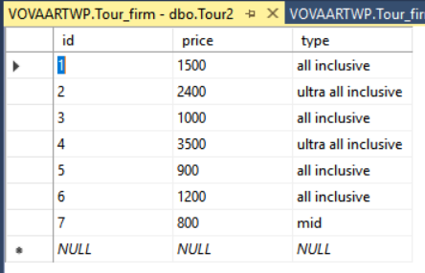

2)Прописав запит на виконання селекції готелів які коштують в межах в 1000 до 2000

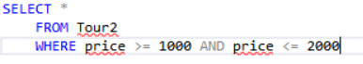

Результат запиту:

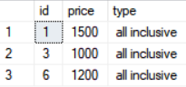

3) Прописав запит на виконання натурального з’єднання Tour та Tour_Rout

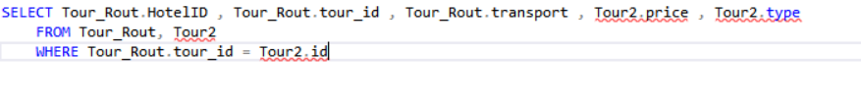Результат запиту :

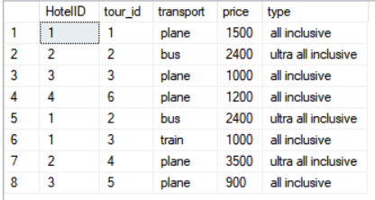

4)Запит на виконання умовного з’єднання (за додатковою умовою візьмемо готель з ID(як для прикладу готель знаходиться на ремонті і не може прийняти гостів)).



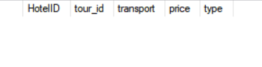

Висновок: на цій лабораторній роботі я розглянув операції реляційної алгебри та здійснев проекцію, селекцію, натуральне та умовне з’єднання таблиць.